Det ”finansielle jordskælv” er faretruende tæt på, eller er måske allerede i udbrud.

I forlængelse af mit indlæg den 15. marts 2013 http://www.proinvestor.com/boards/64419/Et-Kaempe-finansielt-jordskaelv-er-paa-vej-i-verdensoekonomien#65772

Februar 2014

Et eller flere lande kan bukke under, og mit gæt vil være, at Grækenland bliver det første land. Grækenlands gæld er nær samme niveau som i 2012 før gældsnedskrivningen i 2012.
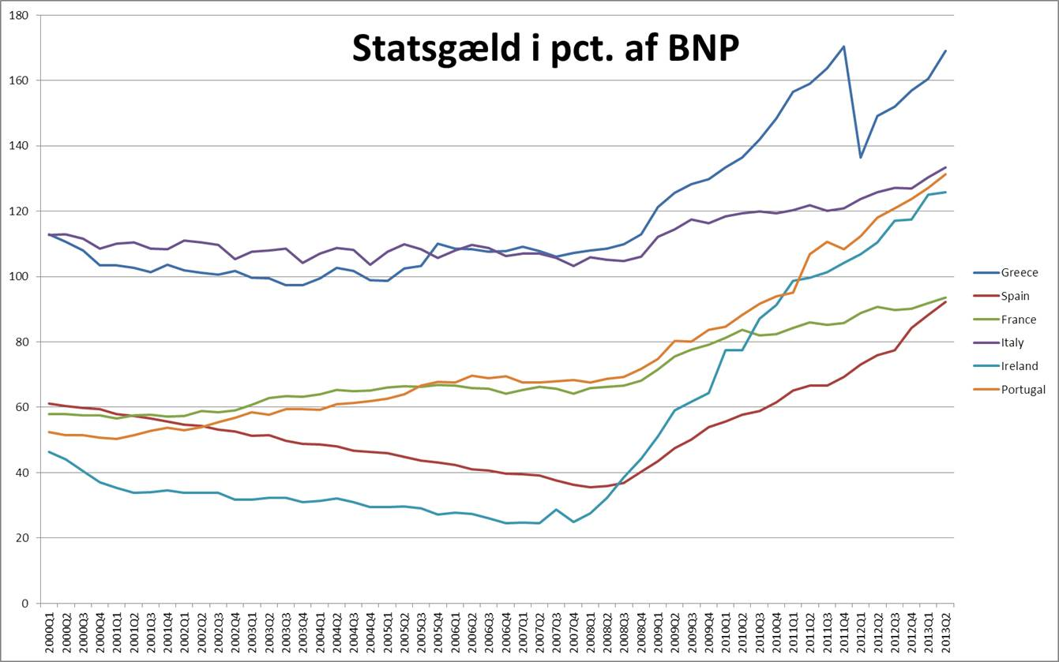
Forfatter til graf. Jens Schjerning, Agrocura – den 7. dec. 2013

En statsbankerot i Grækenland kan udløse en dominoeffekt, og lande som Cypern, Spanien, Portogal, Italien, Argentina, Venezuela, Japan og en del andre kan følge trop. Især Japan er et skræmmebillede med en gæld på over 212 pct. af BNP, og med et større og større betalingsbalance underskud, og en befolkning der har en overvægt af ældre, der skal til at leve af deres opsparet pension, hvorved de vil sælge ud af deres statsobligationer, ikke en heldig cocktail, Så fremadrettet må de se frem til at få finansieret deres gæld uden for landets grænser, og de udenlandske investorer vil nok ikke nøjes med 1. pct. i rente, set i lyset af den enorme gæld, der teknisk vil være umuligt at betale tilbage. Førhen fik Japan stort set hele deres gæld finansieret indenlands. Det kan blive et stort problem fremadrettet, at finde købere til deres statsobligationer i en situation med kredit implosion, der uden tvivl vil blive en realitet, hvis krisen begynder at vise sit ”grimme ansigt” I dag bruger Japan omkring 50 pct. af deres skatteindtægter på at servicere gælden, så tænk blot hvad der vil ske med en stigning op til 2 pct.
Man kan dagligt høre og læse i diverse medier, at ud fra analytikere og økonomer skal aktiemarked højere op, da der er spirende tegn på, at det går bedre i verdensøkonomien, og at aktier ikke er dyre ud fra den nuværende kurs. Ikke desto mindre har såvel IMF og OECD gentagne gange siden 2011 sænket deres skøn for verdensøkonomien, og det er skræmmende set i lyset af de enorme stimuli, der er tilført økonomien i store dele af verden fra centralbankerne. Den 15. januar 2014 opjusterede Verdensbanken godt nok deres økonomiske prognose for verdensøkonomien til 3,2 pct., men denne prognose kommer de nok til at nedjustere igen, for de glemmer, at tage hensyn til, at BRIKS landene samt øvrige lande der har nydt godt af bl.a. FEDs massive trykning af nye penge, vil få et væsentligt dyk i deres vækst, som følge af den store kapital udstrømning disse lande bliver udsat for, efter FED er begyndt at tilbagerulle deres QE, til stor skade for vækstmarkedernes valuta, inflation og vækst. Se blot på Tyrkiet og Indien, der forsøger at bremse dette ved at hæve renten. I Tyrkiet er centralbanken gået i chok og har valgt at hæve deres toneangivende rente med mere end 100 pct. fra 4,5 pct. til 10 pct. Der er ingen tvivl om, at det vil få store økonomiske konsekvenser. Man skal ikke glemme at vækstmarkederne der har holdt hånden under verdensøkonomien siden 2009, tegner sig for 45 pct. af verdensøkonomien, så en nedgang her vil uden tvivl medføre en nedgang i økonomien i Europa og USA som igen vil medføre en yderligere økonomisk forværring i den øvrige del i verden

Status på total gæld USA vs. Europa
Nedenstående graf viser den total gæld mod BNP for henholdsvis USA og Europa. USA er ved/har vendt trenden på gælden, selvom den ligger langt over toppen fra 30’erne. Men Europa fortsætter endnu med at høje den i forvejen ”vanvittige” gældsboble.
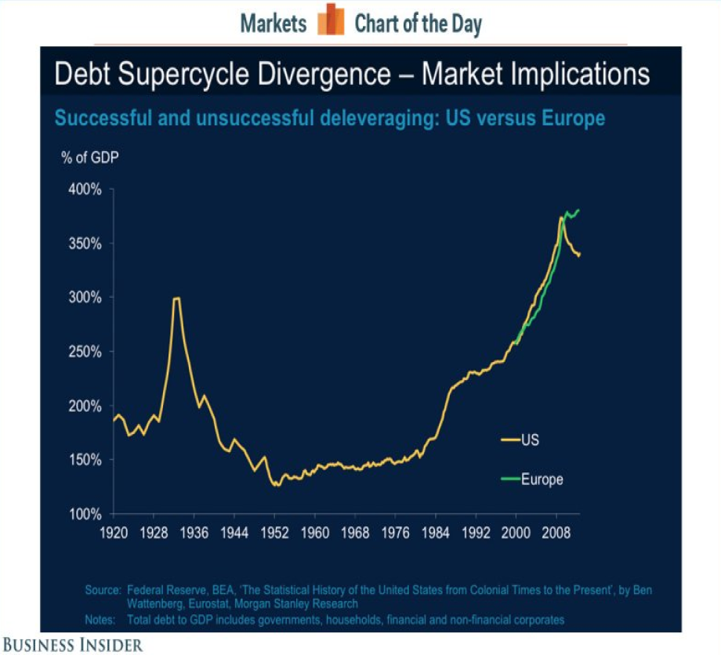Forfatter: Jens Schjerning Publiceringsdato: 02-10-2013

Kina kan også være den brik, der kan få det finansielle system til totalt at bryde sammen, se blot følgende link.
www.telegraph.co.uk/finance/china-business/10407625/BIS-sees-risk-of-1998-style-Asian-crisis-as-Chinese-dollar-debt-soars.html

Studiegæld, Dette er den næste subprimekrise:
af Jim Rickards, USA
Den svimlende gæld de studerende har optaget er skræmmende - det toppe 1000 milliarder dollar.
Nu er der nye data, der viser, at de studerende i stigende grad vaklende under vægten af denne gæld.
Hvad er virkelig galt med studielån.
Det amerikanske Department of Education, siger tallene afslører en ud af syv låntagere misligholdt deres føderale Studerende lån. Standard hyppigheden steg også til 14,7% fra 13,4% året før, det højeste niveau siden 1995, baseret på en relateret foranstaltning, ifølge Bloomberg News. (Rapporten er for de tre år til 30 september 2012.)
Jim Rickards, senior administrerende direktør i Tangent Capital og forfatter Valuta Wars: ”The Making of Next global and the impending death Money ” der kalder studerende lån den "næste sub-prime krise."
Rickards begrunder hans vurdering der delvist er baseret på størrelsen af gælden og arten.
Se også flg. link. http://finance.yahoo.com/blogs/breakout/job-market-faces-problem-hitting-one-unlucky-group-155045271.html

Covenant Light Lån
På EPN.dk kan læses om, at Covenant Light-lån er nu blevet normen i USA, når det gælder udlån til kapitalfonde. Det er skræmmende, når man tænker på, hvor store problemer denne praksis skabte for verden i 2007 og 2008. Det fortæller The Economists økonomiske korrespondent Ryan Avent.
Ne Covenant Light-lån dækker over lån, hvor banken, eller ejeren af låneporteføljen, ikke er beskyttet via sikkerhedsstillelse på samme måde, som med klassiske udlån.
Skræmmende udvikling
- Når markedet er godt for låntagerne, har de mere magt til at forhandle med bankerne omkring betingelserne for lånene. Det gør udlånene meget mere risikable for bankerne og bedre for eksempelvis kapitalfonde, der er afhængige af at optage disse lån for at øge deres udbytte, siger Stanley Pignal
Og vi har fundet grafen over Covenant Light Lån og det er jo rigtigt et skræmmende eksempel, at tidligere fejltagelser fortsætter, som formentligt kommer af den voldsomme likviditets udpumpning fra blandt andet FED

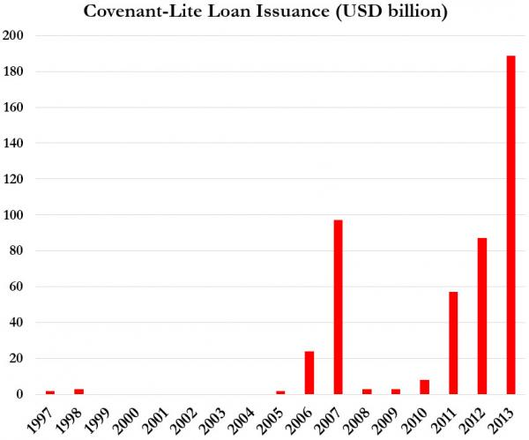
Chicago Gets 2 Credit Downgrades -- and No One Cares

Følgende artikel fra Elliot Wave International den 14. november 2013
By Bob Stokes
Thu, 14 Nov 2013 13:00:00 ET

Beware the complacent attitude toward the financial dilemma of U.S. cities
Two rating agencies downgraded Chicago’s debt…and no one cares! This extreme of complacency is deadly.
Moody's downgraded Chicago's credit rating three notches on July 18 due to its "large and growing pension liabilities." Fitch followed on Nov. 8 by knocking down Chicago's rating by three notches with a negative outlook. The ratings agency cited Chicago's weak economy and the city's worrisome unfunded pension liability.
Ho hum.
That seems to be the attitude of some professional investors.
Despite the downgrade, [a] portfolio manager said Chicago's recent credit downgrade is not necessarily the start of a domino effect.
"This year, the fundamental credit cycle in the muni market is positive, not negative — there have actually been more upgrades than downgrades," he noted. "Detroit was a blip on the radar screen and Chicago will be as well."
-- CNBC, November 11
Another market professional quoted in the article also expressed a lack of alarm.
Elliott Wave International believes that this complacency is just as concerning as the downgrade itself. Read what the August 2013 Elliott Wave Financial Forecast had to say:
Despite the rise in rates and the recent bankruptcy of Detroit, the largest municipal default in history, faith in the value of muni bonds remains firm. ... Even as Detroit’s financial condition deteriorated, its pension funding was the one area that was considered to be “in pretty good shape.” ...
Muni-bond bulls point to the historically low default rates as the main reason why such debt offers good value. “History is 100% on the bond buyer’s side,” claims one muni bond advocate. Pardon us if we note that the same thing was said of Detroit until last month. Municipalities have never had the pension liabilities that they have now, making this one case where historical precedent will fail spectacularly as an indicator; in fact, it’s the bait in the trap.
-- The Elliott Wave Financial Forecast, August 2013
The November 2013 Financial Forecast cites more evidence that the "level of optimism is clearly at a historic extreme" in the bond market.

Tegn på opbygning af en boble
Af økonom David Rosenberg, USA
Der er bemærket, hvis de seneste årtier har undervist investorerne i noget, er det, at hver gang Federal Reserve driver renterne til negative niveauer efter inflation, skaber det en boble, der efterfølgende brister. Som en del af denne smertefulde learning erfaring, bør investorerne blive bedre til at identificere bobler i de enkelte sektorer - teknologi, bolig og gæld, for eksempel. Problemet er efter min mening, at den nuværende boble er systemisk - med korte renter på nul, det potentielle afkast på næsten alle aktivklasser, ud over en 5-7 års horisont, også er tæt på nul. Aktieinvestorerne i særdeleshed kan ikke se det, fordi en del af denne boble er fanget i avancerne snarere end i priserne (medmindre man bruger konjunkturkorrigerede indtjening, som gør overvurdering mere indlysende). Men resultatet er det samme - aktiekurserne dramatisk forhøjet på grundlag af den langsigtede strøm af pengestrømme, investorerne rent faktisk kan forvente at modtage over tid. Det kan gøre investorerne føler sig bedre tilpas, at den nuværende fortjeneste er hævet nok til at gøre pris / indtjening nøgletal synes "rimelig." Men, det er fejlen.
Wells Fargo indtjenings analytiker Gina Martin Adams bemærker,
"Det har været fascinerende for mig, hvordan virkelig svage indikationer af indtjeningen har været, men hvordan virkelig stærk fortolkning af indtjeningssæsonen vil blive. "
Dette er endnu et eksempel på Happy Days Are Here again ”.
De har identificeret tre Corporate bellwethers signalerer,
”At den underliggende trend er langt svagere end de fleste økonomer er klar over. "Meddelelsen fra alle tre selskaber-Intel, Caterpillar og Federal Express -er, at økonomien fortsætter med at svækkes. Halvleder-maker Intel løb løbsk ned indtjeningsestimater som PC efterspørgsel nedture og avancer skrumper. Caterpillar, der er verdens største producent af entreprenørmaskiner og mineudstyr, nedskærer jobs som omsætningen faldt 13% for de tre måneder periode, der sluttede i februar. 2013 Den konstaterer, at de globale ordrer er nede 25%. Pakke-levering firma Fed Ex levede ikke op til Wall Streets forventninger til indtjeningen i kvartalet der sluttede 31. januar, og siger, at de vil indføre omkostningsbesparende foranstaltninger som indtægterne falder, og "kunderne vælger billigere og langsommere international transit. ". Intel og Caterpillar bekræfter, at virksomhedernes aktiviteter i Asien er aftagende. EWFF har tidligere identificerede økonomisk nedgang fra europæisk side, men USA er trykket fra begge sider nu. Intern Kinesiske efterspørgsel er også aftagende. EWFF også bemærkede, at stigende. "Priser for jernmalm, den primære ingrediens i stål, toppede i februar, at Kina, "verdens top jernmalm forbruger og køber " skærer ned på produktionen. De seneste overskrifter afslører at lagre af kobber og zink er stigende. Faktisk zink lagre ligger allerede tæt på deres højeste niveau i to årtier. Overudbuddet af handelsskibe er på sit højeste niveau siden begyndelsen af 1980'erne. Som tilsvarende fald i basismaterialeindustriernes priser og industrielle metaller der falder til nye lavpunkter, hele armadaer af tomme skibe vil sandsynligvis blive vugget op og ned i havet i de kommende år.”

Margin gæld

Af Bob Stokes
Mon, 23 Sep. 2013 17:45:00 ET
- The Elliott Wave, teoretisk, Juli-August 2013

En af grundene til 2013 Aktiekurser er i Stratosfæren
Margin gæld er op til 100 gange i de sidste 39 år

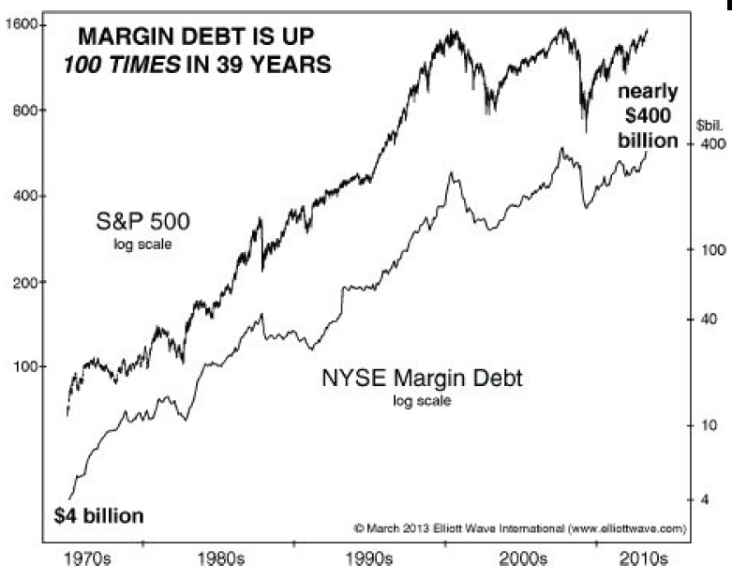

Margin gæld, utroligt, er op 100 gange i de sidste 39 år (se figuren ovenfor). Det var 4000 millioner dollar tilbage i 1974, det er næsten 400 milliarder dollars i dag. Det er en stor grund til, at aktiekurserne er i stratosfæren. Du tror måske, at der er en masse flere penge rundt, hvilket begrunder stigningen. ... Lad os normalisere denne indikator til BNP og se, hvad vi har. ... [M] Argin gæld som procent af det årlige BNP er stadig 10 gange 1974-niveau. ... Det nuværende forhold er også 3 gange, af hvad det var på tidligere store toppe på aktiemarkedet i det 20. århundrede.
"Investorerne har sjældent været mere levered end i dag," sagde Deutsche Bank, advarer om, at stigning i margin gæld er et "rødt flag" og bør overvåges nøje. ... Det sagde egenkapitalen rally kan have yderligere ben, men det citerede "forbløffende ligheder" mellem de nyeste mønstre og begivenheder forud forudgående markedskriser.
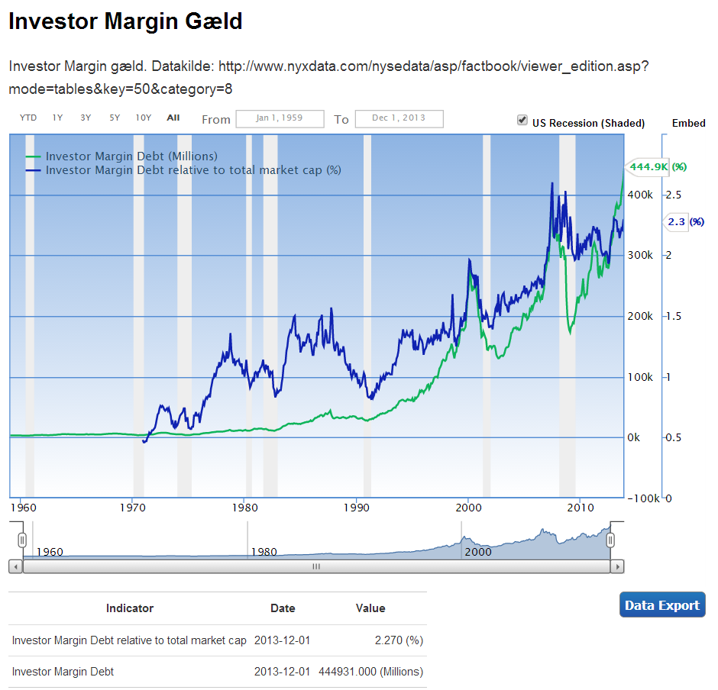
Graf fra Gurufocus.
De høje niveauer af margin gæld på aktiemarkedet bør være en bekymring for enhver investor.
-Der bliver ikke blot kø ved exit udgangen, men ragnarok, når mange lige pludselig vil sælge aktier i stor stil. Bemærk - at det er første gang at investor margin gæld, (grøn linje) er steget over investor margin gæld i forhold til total market cap ( blå linje).

Blackstone: Vi er i en ”episk kredit boble”
Udgivet: fredag 27 september, 2013 | 10:49 ET
Af: Lawrence Delevingne | Enterprise Reporter

En af verdens største investeringsselskaber mener det finansielle system er alt for gearede.
"Vi er midt i en episk kredit boble, som jeg ikke har set i min karriere i private equity"
Joseph Baratta, The Blackstone Group 's globale chef for private equity, sagde torsdag aften på Dow Jones Private Aktieanalytiker konferencen i New York City. "Omkostningerne ved et højt udbytte obligation på en absolut kupon basis er så lav som det nogensinde har været."
Baratta sagde Blackstone er "bullish" på den amerikanske økonomi, men de "værdiansættelser, vi skal betale i forhold til vækstudsigterne, er alt for høje lige nu.”
Baratta sagde den amerikanske vækst stadig har ”klare modvind” og et ”snævert interval” mellem 1 procent og 3 procent økonomisk vækst.
Derudover er margin gæld (optage lån for at købe aktier) i USA nu over niveauet i 2000 og 2007.

Alle ingredienserne er til stede, at hvis gældsboblen brister, kan det medføre en krise der overgår den vi så i 1930,erne

Irving Fisher, økonom, USA
Hans teori omkring overdreven gæld vil føre til depression:
Han offentliggjorde hans teori i 1933, at han havde udviklet ”hvad der kan kaldes en gæld deflations teori om store depressioner”. I korte træk, argumenterede Fisher, at store booms/depressioner kommer med to ”store dårlige skuespillere” – overdreven gæld, og en deflation bagefter.

Så i 2013, har vi virkelig intet lært om den store lektion i den økonomiske virkelighed?
Jeg kan kun konstatere, at pilen for inflationen de senere år er på vej ned mod 0.

Aktiemarkederne

Aktiemarkederne i mange lande, er steget med omkring 200 % siden marts 2009. I USA for perioden fra den 1. juli 2012 til 1. juli 2013 steg virksomhedernes samlede overskud efter skat med 5,82% men i samme periode steg aktierne i S%P500 med 19,98 og Russel 2000 med 24,23%. Stort set alle køber i dag aktier, med den forventning, at i morgen er kursen steget. Stort set ingen stiller sig det spørgsmål, - Er aktierne det værd? - Fremgangen i overskuddet er primært forøget ved omkostningsbesparelser, lavere lånerenter, tilbagekøb af egne aktier og mindre investering.
Hvis jeg ser på S&P 500 i USA og tager udgangspunkt i PE10 ( Robert Shiller), ligger kursen pr. 6. december 2013 på 52,7 pct. over det historiske gennemsnit på 16,5. Implicit vil det give et årligt afkast på 1,1 pct. de næste 10 år, og fratrækkes et årligt udbytte på 2 pct., vil det give et årligt afkast på aktier på minus 0,9 pct. over de næste 10 år. Og hvis vi ser på Russel 2000 (small Cap aktier) ligger deres prisniveau 44 pct. højere end S&P500.

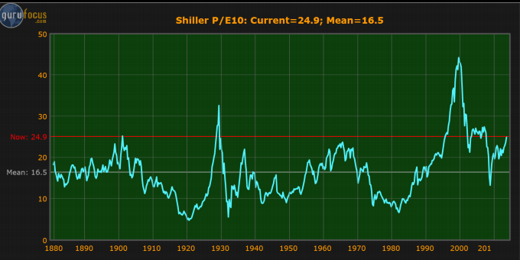

Hvis jeg ser på Europa, ligger Euro Stoxx 50 PE på sit højeste siden december 2008, og tæt på det dyreste nogensinde siden marts 2006.
Hvis jeg igen ser på USA, her ligger den langsigtede historiske norm for virksomhedernes overskud efter skat som en andel af BNP på omkring 6 %. Den nuværende norm er pr. 30. juni 2013 på 84,66 % over deres langsigtede historiske norm på over 50 år, og kan forventes at blive efterfulgt af en sammentrækning i virksomhedernes overskud i de kommende år. Hvis jeg beregner ud fra den kommende 4-årige periode, vil det betyde en reduktion på omkring 14,20 % årlig. - Dette vil være en overraskelse for investorerne. – Men det bør ikke være en overraskelse.
Jeg har valgt at udregne ovennævnte tal ud fra 30. juni 2013, for fra 1. juli 2013 har USA ændret sin måde at udregne der BNP på. Fremover vil immaterielle aktiver som eksempelvis forskning- og udviklingsudgifter blive talt med i bruttonationalproduktet. Det skriver Financial Times. Det vil derigennem øge USA´s BNP med 2 pct. Samtidig vil også underholdning, litteratur og kunst blive talt med. – MEN INGEN ER BLEVET RIGERE AF DET… det er blot en illusion, når ikke man kan skabe vækst på normal vis, må man finde på noget andet, så det ser pænt ud.
Stort set alle øvrige lande vil indføre ovennævnte ændring i deres BNP i 2014, i Australien indførte de denne ændring tilbage i 2012.

Warren Buffett udtalte i Fortune Magazine 22. november 1999
"Efter min mening, er du nødt til at være vildt optimistisk at tro, at virksomhedernes overskud som en procent af BNP, kan for enhver længerevarende periode, holde meget over 6 pct. ... Måske du gerne vil argumentere for en anden sag. Fair nok. Men giv mig dine antagelser.”

Derfor, selv om virksomhedernes overskud stadig er ekstraordinært forhøjet, har jeg også observeret-Et signifikant fald i indtjeningen momentum i de seneste kvartaler.
Denne observation understøttes også af, at 77 pct. af virksomhedernes egne forventninger, der blev givet for 2013 i forbindelse med fjerde kvartalsregnskaberne, ramte lavere end analytikernes skøn, og dette fortsætter ind i 2014.
Wall Street groft overvurderer værdien af aktierne, der er baseret på fortjenstmargener, som er 84,66 % over den historiske norm.
Aktierne er ikke billige set ud fra P / E ratio 2013-2014 - ja, enhver måleenhed, der ikke justerer for de unormale høje avancer i forhold til gennemsnittet – vil komme frem til et vildt misvisende billede af markedsvurdering. Hvis ikke man erkender årsagerne til dette nu, vil investorerne smerteligt opleve konsekvenserne af dette senere.
(Tal der er anvendt for udregning af ovennævnte er fra Gurufocus)

Aktier er ikke dyre
I dag kommer der utallige udtalelser fra såvel danske som udenlandske økonomer om, at aktier ikke er dyre ud fra PE, og nogle estimerer, at der er mindst 20 pct. mere før de er overvurderet. Ja sågar den nye Centralbankdirektør Janet Yellen udtalte ”at aktier ikke er overvurderet ud fra PE”, det minder mig om den tidligere Centralbank direktør Allan Greenspan, der lige før den forrige boble brast, udtale de selvsamme ord.
Hvis vi ser tilbage på 2007 og 2008, fremkom der også artikler om, at aktier ikke var dyre. Lad mig nævne 2 eksempler på spådomme der var helt hen i skoven. (kun to ud af mange)
Den 2. januar 2008 skrev Casper Fruergaard Schrøder i Børsen" At verden over har aktier ikke været billigere i 30 år. "
Den 3. januar 2008 skrev Citigroup "At de forventer tocifrede stigninger til de europæiske børser i 2008” De fremhæver bl.a. en sund makroøkonomi som grund for deres forudsigelse. -Men vi ved alle hvordan det gik i 2008.

Boligbobler i flere lande kan briste
Boligboble i Kina, Norge, Sverige, England, Frankrig og Canada
I Kina tegner ejendoms investering sig for over næsten 14 procent af landets bruttonationalprodukt (BNP). For hver kvadratmeter der bliver solgt er 4,4 kvadratmeter under opførelse, der er hele færdigbygget byområder der ligger tomme. I Shanghai er huspriserne fra 1999-2013 steget med over 606 pct. Det kan selvfølgelig ikke blive ved, og man kan med god grund kalde det en ejendomsboble, der blot venter på at briste. Det der for alvor kan sætte gang i boligkrisen, er måske allerede sat i gang, ved at Kinas eksport ikke har samme momentum som før, med de konsekvenser at arbejdsløsheden stiger, og en del af befolkningen flytter tilbage til landbruget igen, med både enorme økonomiske og sociale konsekvenser til følge. Se også flg. link. http://www.youtube.com/watch?v=ijZhLHJsZ5A

